Título: ¿Por qué las lluvias no son habituales en la costa del Perú?
- PROPÓSITOS Y EVIDENCIAS DE APRENDIZAJE
Competencias y capacidades | Desempeños | ¿Qué nos dará evidencias de aprendizaje?
Gestiona responsablemente el espacio y el ambiente.  - Maneja fuentes de información para comprender el espacio geográfico y el ambiente. | - Utiliza diversas fuentes y herramientas cartográficas para obtener información y ubicar elementos en el espacio geográfico y el ambiente. | Explica conceptos y factores de amenaza, vulnerabilidad y riesgo, y ubica elementos del espacio geográfico (ríos, lagos, montañas) en herramientas cartográficas que le permitan comprender el espacio y el ambiente.  Escala de valoración
Enfoques transversales | Actitudes o acciones observables
Enfoque Ambiental | - Docente y estudiantes demuestran preocupación por las experiencias y situaciones ocurridas y proponen informar a la comunidad a fin de que comprendan los fenómenos naturales y sean conscientes de las formas de prevenir los desastres.

- PREPARACIÓN DE LA SESIÓN
¿Qué necesitamos hacer antes de la sesión? | ¿Qué recursos o materiales se utilizará en esta sesión?
- Preparar las imágenes del Anexo 2. Estas pueden ser ampliadas según la necesidad a fin de que puedan ser apreciadas por todos los estudiantes.  - Preparar los mapas físicos a fin de que puedan ser apreciados por todos los estudiantes.  - Preparar copias del Anexo 3 para cada estudiante.  - Preparar la ficha de reflexión de los aprendizajes (en papelote o copia para cada estudiante). | - Imágenes de las costas de Perú  - Mapa físico de Perú

- MOMENTOS DE LA SESIÓN
Inicio | Tiempo aproximado: 20 minutos
En grupo clase
- Haz un recuento, junto con los estudiantes, de lo trabajado la sesión anterior, en la que revisaron el primer borrador de su primer artículo para la revista, y pídeles que mencionen algunas ideas en relación con el contenido.
- Presenta imágenes de la costa peruana. Menciona a qué lugar del Perú pertenecen (modelo: Anexo 2.1).
- Pídeles que las observen y reconozcan las semejanzas y diferencias. Pega o traza en la pizarra una tabla con dos columnas y dos filas, y anota en ella las ideas que manifiestan los estudiantes respecto a estas preguntas: ¿en qué se parecen estas imágenes?, ¿en qué se diferencian? Anota la información clasificada en semejanzas y diferencias. Al finalizar, haz una lectura a modo de recuento y redondea las ideas.

Problematización
- Recoge, como idea central, que los paisajes observados pertenecen a la costa. Luego pregunta esto: ¿por qué en unos paisajes de la costa se aprecia más vegetación y en otros los suelos se aprecian más desérticos? Escucha sus respuestas y anótalas poniendo énfasis en aquellas en las que se mencionen la presencia y ausencia de lluvias. Luego pregunta esto: ¿por qué las lluvias no son habituales en la costa peruana?
- Anuncia el propósito de la sesión: En esta clase descubriremos por qué las lluvias no son habituales en la costa del Perú.
- Pídeles que identifiquen las normas de convivencia necesarias para garantizar el trabajo eficiente y productivo en la sesión.
Desarrollo | Tiempo aproximado: 50 minutos
Análisis de información

De manera individual
- Pide que ubiquen en sus libros de Personal Social 6 la página 96. Pregúntales lo siguiente: ¿cuánto de la información que se presenta en esta página nos puede ayudar a tener respuestas a la pregunta planteada? A partir de sus comentarios, anímalos a leer. Indica que, al leer, escriban en una hoja las ideas que estén relacionadas con la pregunta ¿Por qué las lluvias no son habituales en la costa peruana? Determina el tiempo de lectura. Acércate y observa cómo cada estudiante se enfrenta a la lectura. Cuando todos hayan terminado, indica que compartirán ideas a partir de la información leída.

En grupo clase
- Pregunta si el texto está relacionado con las lluvias. Anota las ideas que manifiestan en la pizarra, por ejemplo: “Al norte de Piura y Tumbes, abundante humedad y lluvias durante el verano; al sur de Piura y hasta Tacna, pocas lluvias”. Con esta información, confirma las ideas planteadas por los estudiantes al inicio de la sesión sobre que en unas zonas llueve más que en otras. Haz la siguiente pregunta: ¿por qué habrá diferencia en la presencia de lluvias a lo largo de la costa? Registra sus ideas en la pizarra.
- Muestra un mapa físico del Perú (similar o igual al Anexo 2.2). Pide que ubiquen la cordillera de los Andes, dirige la atención de los estudiantes a observar la escala e indícales observar la altura de la cordillera en las diferentes partes de costa. Hazles estas preguntas: ¿la altura es igual en toda la costa?, ¿en qué partes del Perú será menor?, ¿a qué departamentos corresponden? Muestra también un mapa político, de manera que puedan formular mejor sus respuestas.
- Pega en la pizarra un papelógrafo con las siguientes ideas:
- La cordillera de los Andes es una cadena montañosa que atraviesa todo el territorio peruano.
- La cordillera de los Andes forma y divide las masas de aire del océano Pacífico y del océano Atlántico y establece una barrera a la circulación entre los vientos.
- Las montañas que forman la cordillera de los Andes no tienen el mismo tamaño.

- Invita a algunos estudiantes a que lean los textos en voz alta. Luego indica que van a comentar esas ideas en equipos pequeños.

En grupos pequeños
- Pide que comenten esos datos y respondan a esta pregunta: ¿por qué se dirá que la cordillera de los Andes forma una barrera? Acércate a los equipos y escucha sus respuestas. Haz repreguntas en los casos que sea necesario. Muéstrales la imagen (Anexo 2.3) y plantea estas preguntas: ¿qué observan?, ¿qué representarán las montañas de la imagen?, ¿con cuál de los datos presentados se relacionará la imagen?, ¿qué relación tendrá la altura de la cordillera de los Andes con las lluvias en la costa peruana? Escúchalos, ayúdalos a relacionar las ideas y haz que unifiquen sus respuestas.
- Indica que cada equipo debe elaborar una breve explicación sobre la influencia de la cordillera de los Andes en la presencia y ausencia de lluvias en la costa peruana. Esta explicación la compartirán luego con sus compañeras y compañeros.

En grupo clase
- Pide la atención de todos los estudiantes, indica que vuelvan a observar las imágenes presentadas al inicio de la sesión y que relacionen esas imágenes de los paisajes con la información que han obtenido después de leer. Luego pregunta esto: ¿qué nuevas ideas tenemos ahora? Toma nota, en la pizarra, de las ideas que manifiestan y pregunta si ellas pueden ayudarles a completar la explicación que han escrito. Pide que tomen nota de las que crean necesarias para completar sus explicaciones.
- Comenta que todos juntos van a seguir ampliando las ideas en relación con el problema planteado. Pide que observen el esquema de las corrientes que se encuentra en la infografía del libro de Personal Social 6 (página 124) y dirige la atención hacia la leyenda. Pregúntales luego lo siguiente: ¿qué significa cada flecha?, ¿qué representa el gráfico? Pide que escuchen las ideas y ayúdalos a relacionarlas con las trabajadas anteriormente. Si es necesario, que tomen nota de algunas de ellas para que completen su explicación.

En grupos pequeños
- Entrégales la ficha informativa (Anexo 3), pídeles que la lean y que, a partir de la información del texto, dialoguen acerca de la relación entre lo leído y lo que han trabajado hasta este momento. Determina el tiempo para que conversen e intercambien sus apreciaciones.

En grupo clase
- Pide que, voluntariamente, comenten en plenaria las ideas del texto y la relación entre lo leído y lo que se ha venido trabajando. Con las intervenciones y la idea ya planteada sobre la influencia de la cordillera de los Andes, pídeles que piensen en una respuesta a la siguiente pregunta: ¿por qué las lluvias no son habituales en la costa del Perú? Escucha sus respuestas y, a partir de ello, puedes plantear esta idea central: “La cordillera de los Andes influye en la ausencia de lluvias en la costa peruana”.
Cierre | Tiempo aproximado: 20 minutos
Planteamiento de acciones cotidianas
- Haz esta pregunta: ¿qué podemos hacer con toda la información obtenida en esta sesión —y la comprensión de ella— para que las personas de nuestra comunidad estén mejor informadas sobre por qué las lluvias no son habituales en la costa del Perú? Refuerza la idea de elaborar la revista y escribir artículos con este tipo de informaciones.
- Entrega la ficha de reflexión de los aprendizajes y pide que completen las ideas de manera personal.
Ficha de reflexión de los aprendizajes
Además de lo que ya sabía sobre ______________________, hoy aprendí ________________________________________
____________________________________________________________________________________________________.
Lo que aprendí es importante porque _____________________________________________________________________
____________________________________________________________________________________________________
____________________________________________________________________________________________________.
Con este aprendizaje, ahora puedo _______________________________________________________________________.

Para trabajar en casa:
- Toma en cuenta sus comentarios e indica que cada uno debe escribir un texto que pasará a ser uno de los artículos de su revista. Para ello, pueden utilizar como formato del Anexo 3.
- REFLEXIONES SOBRE EL APRENDIZAJE
- ¿Qué avances tuvieron mis estudiantes?
- ¿Qué dificultades tuvieron mis estudiantes?
- ¿Qué aprendizajes debo reforzar en la siguiente sesión?
- ¿Qué actividades, estrategias y materiales funcionaron y cuáles no?
Anexo 1
Escala de valoración (uso del docente)

Competencia: Gestiona responsablemente el espacio y el ambiente.
Capacidades: Maneja fuentes de información para comprender el espacio geográfico y el ambiente.
Genera acciones para conservar el ambiente local y global.
Nombres y apellidos | Desempeños de la competencia | Escala de valoración
 | Utiliza diversas fuentes y herramientas cartográficas para obtener información y ubicar elementos en el espacio y el ambiente. | Siempre | A veces | Nunca | No observado

Anexo 2

2.1. Costa peruana
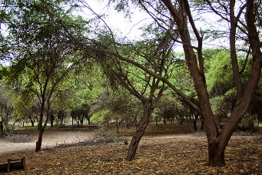
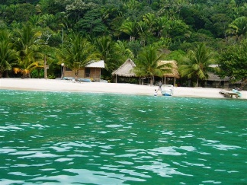
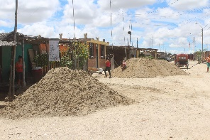
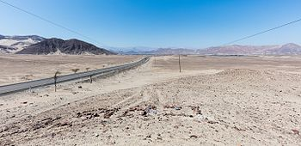
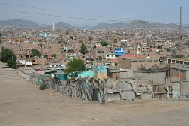
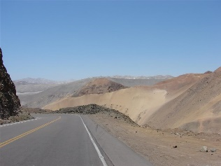
Links de las imágenes:
- http://udep.edu.pe/hoy/files/2013/11/algarrobo3.jpg
- http://static.panoramio.com/photos/original/1512690.jpg
- http://www.munisechura.gob.pe/admin/admin_imagenes/pics/ayuda%20en%20los%20jardines.jpg
- http://farm1.static.flickr.com/151/382230513_83d4e5acb3.jpg?v=0
- https://www.google.com.pe/imgres?imgurl=http://i665.photobucket.com/albums/vv14/nico1311/Peru%25202009-10/DSC03354Large.jpg&imgrefurl=http://www.foronx4.com.ar/index.php?topic=159.0&h=768&w=1024&tbnid=Zyp6jxqOlLuSkM&tbnh=194&tbnw=259&usg=__0jy49YO_3IYi7o5DTx6GLF3Npl0=&hl=es-419&docid=xRqahf7YKReJUM#h=768&imgrc=Zyp6jxqOlLuSkM:&tbnh=194&tbnw=259&w=1024
- https://upload.wikimedia.org/wikipedia/commons/thumb/7/7c/Paisaje_cerca_de_Ica%2C_Per%C3%BA%2C_2015-07-29%2C_DD_35.JPG/350px-Paisaje_cerca_de_Ica%2C_Per%C3%BA%2C_2015-07-29%2C_DD_35.JPG

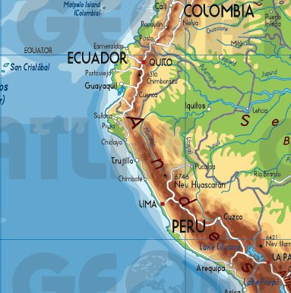
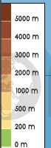
2.2. Mapa físico

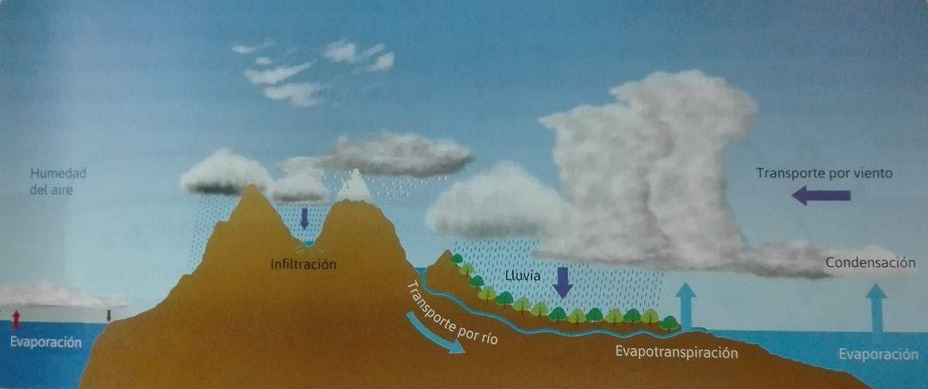
2.3. El ciclo del agua
Servicio Nacional de Meteorología e Hidrología del Perú. (2016). Popularización de la meteorología en la Educación Básica Regular Primaria. Guía para el docente, p. 103. Lima: Senamhi.

Anexo 3

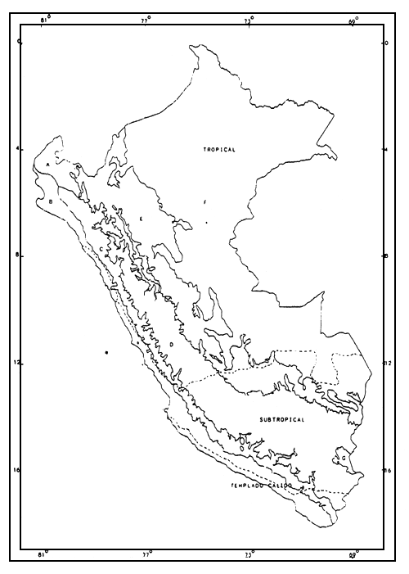
Mapa mudo para completar la explicación sobre por qué no llueve en la costa del Perú.

Anexo 3
Las corrientes marinas

Antes de leer
En las casillas de “Antes de la lectura” del recuadro, escribe V (verdadero) o F (falso) según consideres apropiado.

 | Antes de la lectura |  | Después de la lectura
 | V | F | V | F
La corriente peruana o de Humboldt viaja por toda la costa peruana.
La corriente de El Niño y el fenómeno de El Niño es lo mismo.
La corriente de El Niño invade, en una época del año, la corriente de Humboldt.

Ahora leemos

La corriente peruana o corriente de Humboldt
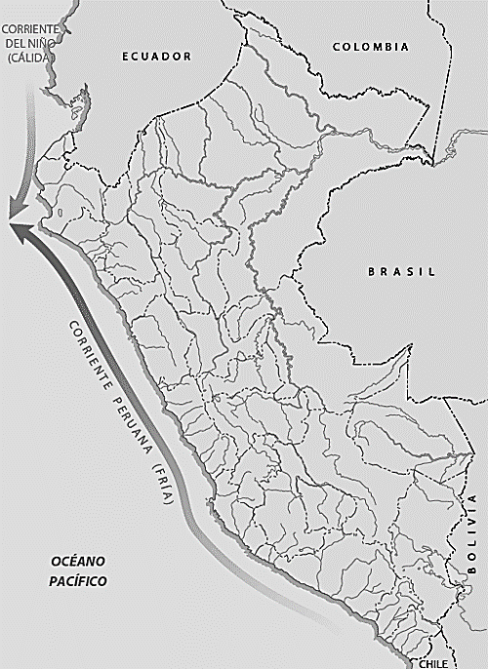
Esta corriente viaja de sur a norte. Se caracteriza por tener baja temperatura en sus aguas. En Punta Pariñas, Piura, se desvía hacia el oeste.
La presencia de esta corriente en la costa peruana tiene una gran influencia sobre su clima, genera cielos cubiertos de neblina y poca lluvia, entre otras.
Según la ubicación geográfica del Perú, este debería tener un clima tropical (cálido y con lluvias todo el año), pero las aguas frías de esta corriente enfrían la atmósfera y generan que tengamos un clima subtropical árido (con escasas lluvias).

La corriente de El Niño
Forma parte de una corriente de aguas cálidas que llegan a la costa norte peruana.
Cuando esta corriente llega, anuncia el inicio del verano en la zona y empuja a la corriente de Humboldt hacia el sur, lo que ocasiona un clima tropical húmedo. De igual manera, anuncia el inicio de la temporada anual de lluvias, necesaria para la agricultura en las zonas de Ecuador y la costa norte del Perú.
Es necesario diferenciar, por un lado, la corriente de El Niño, que es una corriente periódica que produce un claro cambio de estación en la costa, y, por otro lado, el fenómeno climático extraordinario de El Niño, que puede llegar a tener consecuencias en todo el mundo.

Después de leer
Regresa al cuadro inicial de la lectura y marca V o F, según lo que has leído, en las casillas de “Después de la lectura”.

Adaptado de Tipos de climas (s. f.). En Enciclopedia de clasificaciones. Recuperado de <http://www.tiposde.org/ciencias-naturales/28-tipos-de-clima/#ixzz4dTgB7Pei>

